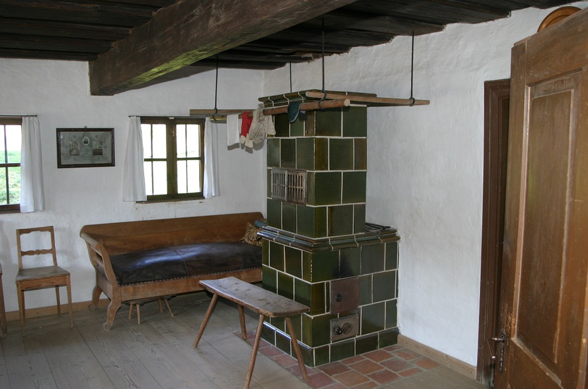
Der Großvater und der Enklel
Ein Vater war sehr alt und zittrig geworden, so dass er beim Essen Suppe auf das Tischtuch schüttete. Manchmal floss ihm auch etwas aus dem Mund. Sein Sohn und dessen Frau ekelten sich davor.
Schließlich setzten sie ihn hinter den Ofen in die Ecke. Dort saß er nun betrübt und allein und sah zum Tisch.
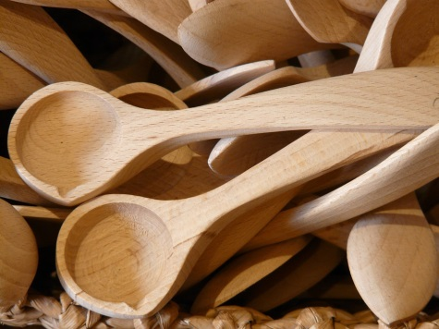
Einmal entfiel seinen zittrigen Händen auch noch das Schüsselchen, aus dem er aß, und zerbrach. Die junge Frau schimpfte ihn aus. Sie kaufte ihm eine hölzerne Schüssel; daraus musste er nun essen.
Eines Tages trug der Enkel von vier Jahren kleine Brettchen zusammen. "Was machst du da?" fragte ihn der Vater. "Ich mache einen kleinen Topf", antwortete das Kind, "daraus sollen Vater und Mutter essen, wenn sie alt sind."

